Національний університет «Одеська Політехніка»
Інститут комп’ютерних систем

Кафедра інформаційних систем
Лабораторна робота №4
з дисципліни «Веб-технології та веб-дизайн»
Тема: «Основи Java Script. Модель DOM»

Виконав:
студент групи АІ-243
Гаврилов О.В.

Перевірили:
Щербина С.К.
Червоненко П.П.

Одеса 2025

Мета: Ознайомитися з мовою JavaScript та базовими принципами роботи з DOM (Document Object Model), навчитися змінювати вміст і зовнішній вигляд веб-сторінки за допомогою подій, обробників та JavaScript-інструкцій.

Завдання (8 варіант):
Завдання:
1. Реалізувати зміну картинки при кліку по зображенню.
2. Створити кнопку, текст якої змінюється після натискання.
3. За допомогою цієї ж кнопки реалізувати зміну тексту параграфа та блоку div.
4. Створити сценарій виклику модального діалогового вікна.
5. У модальному вікні організувати введення імені користувача та виведення персоналізованого привітання на сторінці.
6. Додати кнопку циклічної зміни фону сторінки; кількість кольорів має бути не менше трьох.

Додаткові завдання підвищеної складност:
- Реалізувати закриття модального вікна клавішею Esc.
- Зберігати введене ім'я в localStorage та відновлювати його після перезавантаження сторінки.
- Додати лічильник натискань кнопки зміни тексту.
- Реалізувати плавні CSS-анімації для зміни зображення або фону.
- Додати перемикач світлої і темної теми сторінки.
Варіант 8. Спорт
Зображення: футбольний м'яч / баскетбольний м'яч. Кнопка: «Почати гру» / «Завершити гру». Текстові блоки містять вид спорту та рахунок.

Код (index.html):
<!DOCTYPE html>
<html lang="uk">
<head>
<meta charset="UTF-8">
<meta name="viewport" content="width=device-width, initial-scale=1.0">
<title>Лабораторна №4 - JavaScript DOM (Варіант 8)</title>
<link rel="stylesheet" href="style/variables.css">
<link rel="stylesheet" href="style/style.css">
</head>
<body>
<main class="container">
<h1>Лабораторна робота №4: Модель DOM</h1>
<p class="subtitle">Варіант 8 - Спорт</p>

<section class="card">
<h2>1) Зміна зображення по кліку</h2>
<img
id="sportImage"
class="sport-image"
src="assets/1.webp"
alt="Футбольний м'яч"
>
<p id="imageCaption" class="caption">Натисніть на зображення, щоб змінити спорт.</p>
</section>

<section class="card controls-grid">
<h2>2-3) Кнопки та зміна тексту</h2>

<button id="toggleGameBtn" class="btn primary" type="button">Почати гру</button>

<button id="changeContentBtn" class="btn" type="button">Оновити текстові блоки</button>

<button id="changeBgBtn" class="btn" type="button">Змінити фон сторінки</button>

<button id="openModalBtn" class="btn success" type="button">Відкрити модальне вікно</button>

<button id="themeToggleBtn" class="btn" type="button">Увімкнути темну тему</button>

<div class="counter-box">Лічильник натискань кнопки зміни тексту: <span id="changeCounter">0</span></div>

<p id="sportText">Вид спорту: Футбол.</p>
<div id="scoreText" class="score-block">Рахунок: 1:0</div>

<div id="greetingResult" class="greeting"></div>
</section>
</main>

<div id="modalOverlay" class="modal-overlay hidden" role="dialog" aria-modal="true" aria-labelledby="modalTitle">
<div class="modal">
<h3 id="modalTitle">Введіть ім'я</h3>
<label for="userNameInput">Ім'я користувача:</label>
<input id="userNameInput" type="text" placeholder="Ваше ім'я" maxlength="30">
<p id="modalError" class="error-text" aria-live="polite"></p>
<div class="modal-actions">
<button id="saveNameBtn" class="btn success" type="button">Підтвердити</button>
<button id="closeModalBtn" class="btn danger" type="button">Закрити</button>
</div>
</div>
</div>

<script src="./script.js"></script>
</body>
</html>

Код (script.js):
document.addEventListener("DOMContentLoaded", function () {
// Отримуємо елементи DOM один раз після завантаження сторінки.
const sportImage = document.getElementById("sportImage");
const imageCaption = document.getElementById("imageCaption");
const toggleGameBtn = document.getElementById("toggleGameBtn");
const changeContentBtn = document.getElementById("changeContentBtn");
const changeBgBtn = document.getElementById("changeBgBtn");
const themeToggleBtn = document.getElementById("themeToggleBtn");

const sportText = document.getElementById("sportText");
const scoreText = document.getElementById("scoreText");
const changeCounter = document.getElementById("changeCounter");

const openModalBtn = document.getElementById("openModalBtn");
const closeModalBtn = document.getElementById("closeModalBtn");
const saveNameBtn = document.getElementById("saveNameBtn");
const modalOverlay = document.getElementById("modalOverlay");
const userNameInput = document.getElementById("userNameInput");
const modalError = document.getElementById("modalError");
const greetingResult = document.getElementById("greetingResult");

const storageKeys = {
userName: "lab4UserName",
theme: "lab4Theme"
};

const imageVariants = [
{
src: "assets/2.webp",
alt: "Футбольний м'яч",
caption: "Поточний вид спорту: Футбол"
},
{
src: "assets/1.webp",
alt: "Баскетбольний м'яч",
caption: "Поточний вид спорту: Баскетбол"
}
];

const backgroundPalettes = {
light: ["#f4f7fb", "#dbeafe", "#fde68a", "#bbf7d0"],
dark: ["#17212d", "#11283f", "#2a243a", "#13302f"]
};

let imageIndex = 0;
let isGameStarted = false;
let contentToggle = false;
let contentChangeCount = 0;
let backgroundIndex = 0;

function applyImageState() {
const currentImage = imageVariants[imageIndex];
sportImage.src = currentImage.src;
sportImage.alt = currentImage.alt;
imageCaption.textContent = currentImage.caption;

// Додаємо CSS-клас анімації після зміни джерела зображення.
sportImage.classList.remove("swapped");
void sportImage.offsetWidth;
sportImage.classList.add("swapped");
}

function applyBackgroundColor() {
const isDarkTheme = document.body.classList.contains("dark-theme");
const mode = isDarkTheme ? "dark" : "light";
const palette = backgroundPalettes[mode];
const color = palette[backgroundIndex % palette.length];

document.body.style.setProperty("--dynamic-bg", color);
}

function setTheme(themeName) {
const isDark = themeName === "dark";
document.body.classList.toggle("dark-theme", isDark);
themeToggleBtn.textContent = isDark ? "Увімкнути світлу тему" : "Увімкнути темну тему";
localStorage.setItem(storageKeys.theme, themeName);

// Після зміни теми одразу оновлюємо фон з активної палітри.
applyBackgroundColor();
}

function openModal() {
modalOverlay.classList.remove("hidden");
modalError.textContent = "";
userNameInput.focus();
}

function closeModal() {
modalOverlay.classList.add("hidden");
modalError.textContent = "";
}

function saveUserName() {
const name = userNameInput.value.trim();

if (!name) {
modalError.textContent = "Будь ласка, введіть ім'я.";
return;
}

localStorage.setItem(storageKeys.userName, name);
greetingResult.textContent = "Привіт, " + name + "! Радий бачити тебе на сторінці спорту.";
closeModal();
}

function restoreUserName() {
const savedName = localStorage.getItem(storageKeys.userName);

if (savedName) {
userNameInput.value = savedName;
greetingResult.textContent = "Привіт, " + savedName + "! Радий бачити тебе на сторінці спорту.";
}
}

sportImage.addEventListener("click", function () {
imageIndex = (imageIndex + 1) % imageVariants.length;
applyImageState();
});

toggleGameBtn.addEventListener("click", function () {
isGameStarted = !isGameStarted;
toggleGameBtn.textContent = isGameStarted ? "Завершити гру" : "Почати гру";
});

changeContentBtn.addEventListener("click", function () {
contentToggle = !contentToggle;
contentChangeCount += 1;

if (contentToggle) {
sportText.textContent = "Вид спорту: Баскетбол.";
scoreText.textContent = "Рахунок: 78:74";
} else {
sportText.textContent = "Вид спорту: Футбол.";
scoreText.textContent = "Рахунок: 1:0";
}

changeCounter.textContent = String(contentChangeCount);
});

changeBgBtn.addEventListener("click", function () {
backgroundIndex += 1;
applyBackgroundColor();
});

themeToggleBtn.addEventListener("click", function () {
const nextTheme = document.body.classList.contains("dark-theme") ? "light" : "dark";
setTheme(nextTheme);
});

openModalBtn.addEventListener("click", openModal);
closeModalBtn.addEventListener("click", closeModal);
saveNameBtn.addEventListener("click", saveUserName);

modalOverlay.addEventListener("click", function (event) {
if (event.target === modalOverlay) {
closeModal();
}
});

// Додаємо закриття модального вікна клавішею Esc.
document.addEventListener("keydown", function (event) {
if (event.key === "Escape" && !modalOverlay.classList.contains("hidden")) {
closeModal();
}
});

// Відновлюємо збережену тему та ім'я користувача під час ініціалізації.
const savedTheme = localStorage.getItem(storageKeys.theme) || "light";
setTheme(savedTheme);
restoreUserName();
applyImageState();
});

Код (style/style.css):
* {
box-sizing: border-box;
}

body {
margin: 0;
font-family: Arial, sans-serif;
color: var(--text-color);
background-color: var(--dynamic-bg);
transition: background-color 0.4s ease, color 0.3s ease;
}

.container {
max-width: 900px;
margin: 0 auto;
padding: 24px 16px 32px;
}

h1,
h2,
h3 {
margin-top: 0;
}

.subtitle {
margin-top: -6px;
margin-bottom: 18px;
color: #4f6076;
}

.card {
background: var(--card-color);
border: 1px solid var(--border-color);
border-radius: 12px;
padding: 18px;
margin-bottom: 16px;
box-shadow: 0 4px 12px rgba(19, 42, 76, 0.08);
}

.controls-grid {
display: grid;
gap: 10px;
}

.btn {
border: none;
border-radius: 8px;
padding: 10px 14px;
cursor: pointer;
background: #dde6f3;
color: #1f2f45;
transition: transform 0.15s ease, opacity 0.2s ease, background-color 0.2s ease;
}

.btn:hover {
opacity: 0.95;
transform: translateY(-1px);
}

.btn:active {
transform: translateY(0);
}

.btn.primary {
background: var(--accent);
color: #ffffff;
}

.btn.primary:hover {
background: var(--accent-hover);
}

.btn.success {
background: var(--success);
color: #ffffff;
}

.btn.danger {
background: var(--danger);
color: #ffffff;
}

.sport-image {
width: 100%;
max-width: 420px;
border-radius: 10px;
border: 1px solid var(--border-color);
cursor: pointer;
transition: transform 0.3s ease, box-shadow 0.3s ease;
}

.sport-image:hover {
transform: scale(1.01);
box-shadow: 0 6px 16px rgba(14, 36, 67, 0.25);
}

.sport-image.swapped {
animation: imageSwap 0.45s ease;
}

@keyframes imageSwap {
0% {
transform: scale(0.97) rotate(-2deg);
opacity: 0.8;
}
100% {
transform: scale(1) rotate(0deg);
opacity: 1;
}
}

.caption {
margin: 8px 0 0;
color: #4f6076;
}

.score-block {
border: 1px dashed var(--border-color);
border-radius: 8px;
padding: 10px;
}

.counter-box {
padding: 10px;
border-radius: 8px;
background: #edf3fb;
}

.greeting {
min-height: 24px;
font-weight: bold;
color: #115e3a;
}

.modal-overlay {
position: fixed;
inset: 0;
display: flex;
align-items: center;
justify-content: center;
background: rgba(0, 0, 0, 0.55);
z-index: 100;
}

.hidden {
display: none;
}

.modal {
width: min(420px, calc(100% - 24px));
background: var(--card-color);
color: var(--text-color);
border-radius: 12px;
padding: 18px;
box-shadow: 0 10px 24px rgba(0, 0, 0, 0.28);
animation: modalOpen 0.2s ease;
}

@keyframes modalOpen {
from {
transform: translateY(8px);
opacity: 0;
}
to {
transform: translateY(0);
opacity: 1;
}
}

.modal input {
width: 100%;
border: 1px solid var(--border-color);
border-radius: 8px;
padding: 10px;
margin: 10px 0;
}

.error-text {
min-height: 18px;
margin: 0 0 8px;
color: #b82b2b;
}

.modal-actions {
display: flex;
gap: 8px;
justify-content: flex-end;
}

body.dark-theme {
--bg-color: #17212d;
--text-color: #eaf2ff;
--card-color: #243447;
--border-color: #3a526d;
}

body.dark-theme .subtitle,
body.dark-theme .caption {
color: #c1d0e3;
}

body.dark-theme .counter-box {
background: #2b3f57;
}

body.dark-theme .btn {
background: #36506d;
color: #e6f0ff;
}

body.dark-theme .btn.primary {
background: #3f8cff;
}

body.dark-theme .btn.primary:hover {
background: #3076da;
}

Код (style/variables.css):
:root {
--bg-color: #f4f7fb;
--text-color: #1a2533;
--card-color: #ffffff;
--border-color: #d5dfeb;
--accent: #1d6fd7;
--accent-hover: #1558ac;
--success: #1f8f55;
--danger: #bf2f2f;
--dynamic-bg: var(--bg-color);
}

Скріншот:
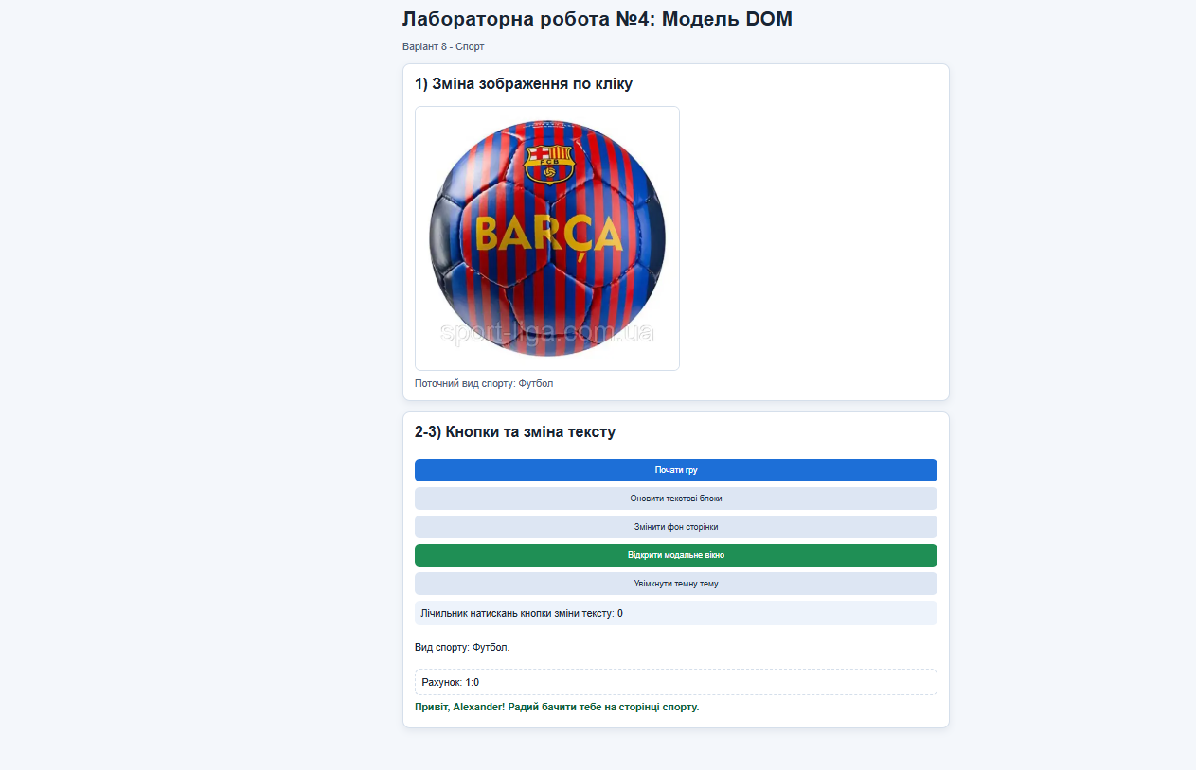

Теоретичні питання:
7. Яким способом можна підключити JavaScript до HTML сторінки?
Існує три основні способи:
- Внутрішній (Inline): Код пишеться безпосередньо в атрибутах HTML-тегів (наприклад, <button onclick="alert('Привіт!')">). Зараз використовується рідко через незручність підтримки.
- Вбудований (Internal): Код розміщується всередині тегу <script> у самому HTML-файлі (зазвичай у секції <head> або перед закриваючим тегом </body>).
- Зовнішній (External): Код виноситься в окремий файл з розширенням .js, який підключається через атрибут src: <script src="script.js"></script>. Це найкращий метод для чистоти коду.
8. Що таке об'єкт у JavaScript?
Об'єкт — це тип даних, який дозволяє зберігати колекції значень у форматі «ключ: значення». Це можна уявити як контейнер, де кожна властивість має назву (ключ) та вміст. Об'єкти використовуються для опису складних сутностей (наприклад, об'єкт user може мати властивості name, age та метод sayHi).
9. Чим відрізняються let, const і var?
Характеристика | var | let | const
Область видимості | Функціональна | Блочна {} | Блочна {}
Перепризначення | Можна | Можна | Не можна
Підняття (Hoisting) | Так (з undefined) | Так, але без доступу | Так, але без доступу
Повторне оголошення | Можна | Не можна | Не можна
Порада: У сучасному JS використовуйте const за замовчуванням, а let — тільки якщо значення змінної точно буде змінюватися. Забудьте про var.
10. Що таке DOM і навіщо він потрібний?
DOM (Document Object Model) — це представлення HTML-документа у вигляді дерева об'єктів, де кожен тег є окремим вузлом.
Навіщо він потрібний: Він слугує «містком», який дозволяє JavaScript взаємодіяти з HTML: змінювати текст, додавати нові елементи, видаляти старі або змінювати стилі сторінки в реальному часі.
11. Чим textContent відрізняється від innerHTML?
textContent: Працює тільки з чистим текстом. Навіть якщо ви спробуєте вставити HTML-теги, він відобразить їх як звичайні символи. Це безпечніше (захищає від XSS-атак).
innerHTML: Дозволяє отримувати або змінювати вміст елемента разом із HTML-розміткою. Якщо ви передасте рядок з тегами, браузер їх відрендерить.
12. Навіщо використовується подія DOMContentLoaded?
Ця подія спрацьовує тоді, коли браузер повністю завантажив та побудував дерево DOM, не чекаючи завантаження картинок або стилів. Вона потрібна для того, щоб ваш JavaScript-код почав працювати з елементами сторінки саме тоді, коли вони вже гарантовано існують у пам'яті браузера.
13. Які переваги має використання addEventListener?
Кілька обробників: Можна призначити багато різних функцій на одну й ту саму подію одного елемента.
Гнучкість: Дозволяє легко видаляти обробник за допомогою removeEventListener.
Фази подій: Надає контроль над «спливанням» (bubbling) та «зануренням» (capturing) подій.
Чистота коду: Допомагає відокремити логіку (JS) від структури (HTML).
14. Як працює модальне вікно (взаємодія HTML, CSS і JS)?
Це працює як злагоджений механізм трьох компонентів:
HTML: Створює каркас — контейнер для вікна, темний фон (overlay) та кнопку закриття.
CSS: Спочатку приховує вікно (наприклад, через display: none або opacity: 0). Також відповідає за те, щоб вікно було по центру екрана поверх іншого контенту.
JavaScript: Відстежує клік по кнопці «Відкрити». Коли клік стається, JS змінює CSS-клас або стиль вікна (наприклад, на display: block), роблячи його видимим. Так само JS обробляє закриття вікна.

Висновок:
У ході виконання лабораторної роботи з теми «Знайомство з JavaScript. Модель DOM» було реалізовано всі обов’язкові вимоги варіанта 8 «Спорт». Створено коректну структуру сторінки з підключенням index.html, style.css і script.js, а логіку ініціалізовано через подію DOMContentLoaded. Реалізовано зміну зображення при кліку, кнопку зі зміною тексту «Почати гру / Завершити гру», зміну тексту параграфа та блоку div, модальне вікно з відкриттям/закриттям і перевіркою порожнього поля під час введення імені. Також додано циклічну зміну фону сторінки (понад три кольори), що відповідає вимогам завдання. Додатково виконано розширені пункти: закриття модального вікна клавішею Esc, збереження імені в localStorage з відновленням після перезавантаження, лічильник натискань кнопки зміни тексту, плавні CSS-анімації та перемикач світлої/темної теми. У результаті закріплено практичні навички роботи з DOM, подіями, маніпуляцією стилями та побудовою інтерактивного веб-інтерфейсу.

